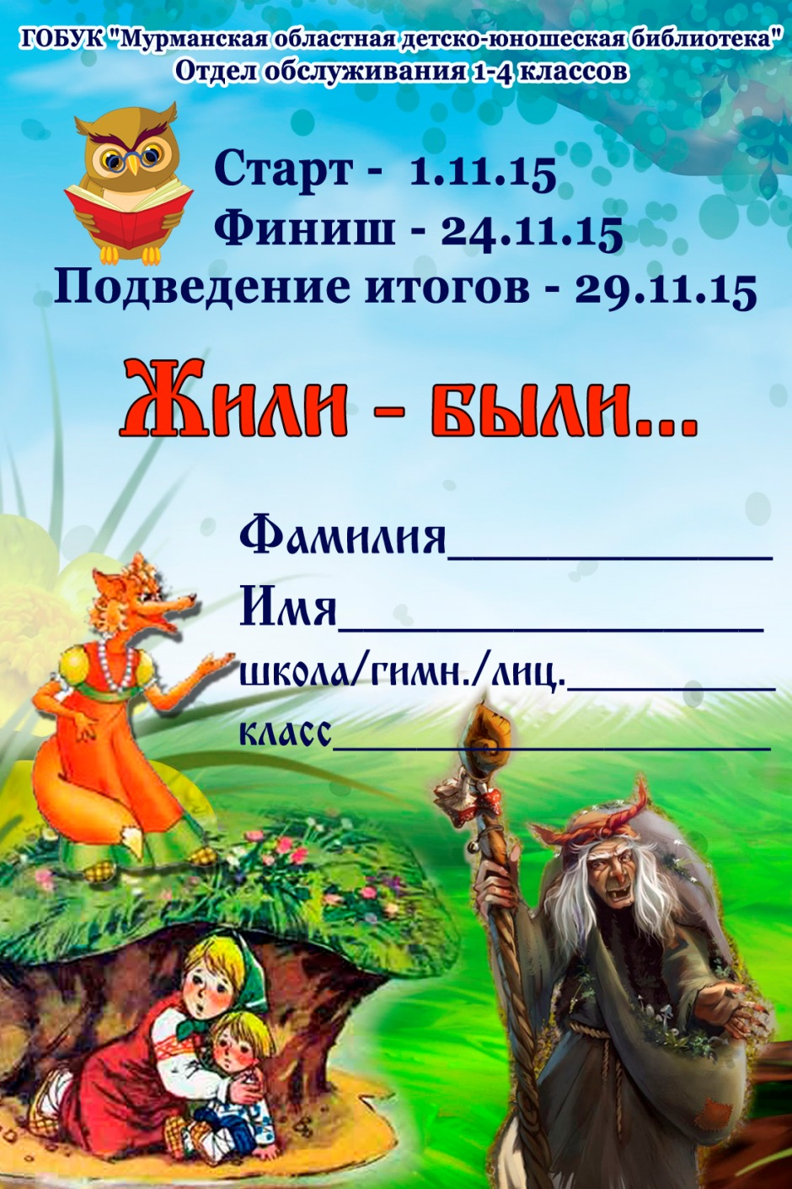

Творческое задание.

1. Представь, что ты сказочный персонаж (любой) и попал в современную школу. Напиши, как ты попал в школу, кто твои одноклассники, твой любимый учитель, твой любимый школьный предмет.

**Ответы на вопросы пишите на отдельном листе, указывая книги, в которых вы нашли ответы.**

***Книги – помощники, обратите внимание на обработку (пересказ).***

1. Баба-Яга., в обр. М. Булатова
2. Былины, в обр. А. Нечаева
3. Василиса Прекрасная, в обр. А. Афанасьева
4. Волшебное кольцо, в обр. А. Афанасьева
5. Дочь-семилетка, в пересказе Е. Григорьевой
6. Жар-птица и Василиса-царевна, в обр. А. Афанасьева
7. Заколдованная королевна, в пересказе. Е. Григорьевой
8. Запечный Искр, в пересказе Е. Григорьевой
9. Зимовье зверей, в обр. И. Соколова-Микитова
10. Иван – крестьянский сын и Чудо-Юдо, в обработке М. Булатова
11. Иван-царевич и Кощей Бессмертный, ред. Афанасьева
12. Князь Роман: сказки о богатырях (сборник), в пересказе Е. Григорьевой
13. Кот и Лиса, в обр. А.Н. Толстого
14. Лиса и дрозд, в обр. А.Н. Толстого
15. Марья Моревна, в обр. А. Афанасьева
16. Морозко, в обр. М. Булатова
17. Пойди туда, не знаю куда, принеси то, не знаю что., в обр. А.Афанасьева
18. Садко, в обр. А. Нечаева
19. Святогор: богатыри земли русской (сборник), в пересказе Е. Григорьевой
20. Сивка-Бурка., в обр. А.Н. Толстого, К. Ушинского

**АДРЕСС БИБЛИОТЕКИ: ул. БУРКОВА 30**

**ТЕЛЕФОН ОТДЕЛА: 44-34-33**

**Адрес сайта:** **http://www.libkids51.ru**

15. В какой сказке три сестры-царевны вышли замуж за сокола, орла и ворона?__________________________________________________________

16. Где спрятаны ключи от солнца и месяца?___________________________

17. В какой сказке медведь играл с девицами в жмурки?________________

18. Отгадайте загадку прекрасной королевны:

«Была у меня шкатулочка самодельная с золотым ключом, я тот ключ потеряла и найти не чаяла, а теперь он сам нашелся»___________________

19. В какой сказке тетушка дала в дорогу племяннице ленточку, масло, хлебец, да мяса кусок? Для чего они пригодились?_____________________

20. Кто и с кем сражался на берегу реки Смородина?____________________

21. Какая необычная рыба водится в Ильмень-озере?___________________

22. Как морской рак и богатырский конь стрельцу-молодцу помогли?

23. Кто себе так выбирал коня и для чего? «…которая лошадь наперед выдвинется, забредет в воду по самую шею и как станет пить – на синем море начнут волны подыматься, из берега в берег колыхаться, ту и бери!»

24. Укажи название корабля: «…якоря на корабле серебряные, мачты позолоченные, паруса из дорогой ткани, что не гнется, не ломается, а канаты все из шемаханского шелка..»

25. Угадай героев по описанию:

1) «..выскочил, накинул кунью шубу на одно плечо, шапку соболью на одно ушко и выбежал на красное крыльцо.»

2) «…в плечах широк, тонок в поясе, брови черные вразлет соболиные, глаза зоркие соколиные, кудри русые вьются кольцами, с лица бел да румян, силой да ухваткой ему равных нет, а сам ласковый, обходительный»

3) «росту… страшенного, голова у него, как пивной котел, глазища, как чашища, в плечах – косая сажень.»

4) «…прохожий человек, приземистый, невзрачный…сумочку с плеча на плечо перебрасывает.

5) «во всех ребячьих забавах-проказах заводилой-атаманом был: смелый, веселый, отчаянный – буйная, удалая головушка!»

6) «за что ни возьмется, все под его богатырской рукою в крохи рассыплется, в блин расплющится»

7) «палица при нем булатная, копье долгомерное, подпоясывал меч боевой, прихватил шалыгу подорожную…»

26. Отчего «…трава-мурава пожухла вся, лазоревые цветы осыпаются, темные леса к земле клонятся, а люди замертво лежат»?________________

27. Кто из богатырей играл в шашки-шахматы с ханом Бахтияром Бахтияровичем?___________________________________________________

Сказки – древнейший жанр устного народного творчества. Веселые и грустные, страшные и смешные, сказки знакомы нам с детства, их любят и дети, и взрослые.

Мы приглашаем вас совершить путешествие в мир ***русских народных сказок*** и ответить на вопросы викторины. Проводниками для вас будут книги.

1. Кто и как напугал лису по ее собственной просьбе?__________________

2. В какой сказке от брошенной шапки избушка зашаталась?____________

3. На что обменяли три диковинки:

- маленький ящичек – «открыл его, тотчас славный сад раскинулся…»____________________________________________________

- топор – «…тяп да ляп – вышел корабль, тяп да ляп – еще корабль,..»_____

- рог – «затрубил в один конец – войско явилось…»____________________

4.О ком эти строки:

«…уставился на меня страшный да косматый. Наверху захлопало, внизу зафыркало!»_____________________________________________________

5. В какой сказке источником света служил череп, надетый на палку?

6.В какой сказке было объявлено состязание по прыжкам в высоту на лошадях среди лиц мужского пола?__________________________________

7. О ком говорится: «Скачет … по ельничку, скачет по березничку, с дерева на дерево поскакивает…»._________________________________________

8. Кто такой Левон Иванович?______________________________________

9. Кто три дня был пастухом у Бабы Яги и в награду получил жеребеночка?

10. Отгадайте загадки:

Что на свете всего сильнее и быстрее?_______________________________

Что на свете всего жирнее?_________________________________________

Что всего мягче?__________________________________________________

Что на свете всего милее?__________________________________________

11. Назовите сказочные диковинки, соответствующие современным:

- магнитофон_____________________________________________________

- автомобиль_____________________________________________________

- самолет________________________________________________________

- телевизор______________________________________________________

- компас_________________________________________________________

12. «Медведь спрятал (положил) волка в кусты, завалил сухими листьями, а сам влез на сосну и поглядывает…» От кого прятались звери?__________

13. Кого спасли при помощи мешка с песком?________________________

14. В какой сказке главной героине помогала справляться с жизненными трудностями куколка, полученная в наследство от матери?______________